Didaktische Handreichung: Aufgabe Punkte auf Geraden

Merkmale der Teilaufgabe 1
Leitidee | Funktionaler Zusammenhang (L4)
Allgemeine Kompetenz | Mit symbolischen/formalen/technischen Elementen umgehen (K5)
Anforderungsbereich | I
Kompetenzstufe | 4

Merkmale der Teilaufgabe 2
Leitidee | Funktionaler Zusammenhang (L4)
Allgemeine Kompetenz | Mathematisch argumentieren (K1),  Mit symbolischen/formalen/technischen Elementen umgehen (K5)
Anforderungsbereich | II
Kompetenzstufe | 5

Merkmale der Teilaufgabe 3
Leitidee | Funktionaler Zusammenhang (L4)
Allgemeine Kompetenz | Mit symbolischen/formalen/technischen Elementen umgehen (K5),  Mathematisch kommunizieren (K6)
Anforderungsbereich | III
Kompetenzstufe | 4

Aufgabenbezogener Kommentar
Diese Aufgabe ist der Leitidee Funktionaler Zusammenhang (L4) zuzuordnen, da Beziehungen zwischen Funktionsterm und Graph bei linearen Funktionen herzustellen sind.
Bei Teilaufgabe 1 ist nachzuweisen, dass ein bestimmter Punkt auf einer Geraden mit gegebener Gleichung liegt. Dies kann z. B. durch eine Punktprobe geschehen, bei der die Koordinaten in die Gleichung eingesetzt werden (K5). Der Nachweis kann alternativ auch über inhaltliche Überlegungen oder zeichnerisch mit Wissen über die grafische Darstellung der gegebenen linearen Funktion erbracht werden.
Teilaufgabe 2 fordert die Beschreibung eines Lösungsweges, mit dem prüfend Zusammenhänge zwischen drei gegebenen Punkten und der grafischen Darstellung einer linearen Funktion als Gerade darzustellen sind (K1). Die eingeforderte Begründung kann rechnerisch durch Erstellung einer Geradengleichung aus zwei der gegebenen Punkte und anschließender Punktprobe mit dem dritten bekannten Punkt erfolgen (K5). Alternativ kann dies auf der Basis einer entsprechenden Zeichnung (Darstellung einer Geraden, die durch zwei der drei gegebenen Punkte verläuft) oder mit Bezug auf die nicht gleichen „Schrittfolgen“ zwischen den Punkten im Koordinatensystem begründet werden.
Bei Teilaufgabe 3 sind auf allgemeiner Ebene Beziehungen zwischen dem Funktionsterm y = mx + b und dem entsprechenden Graph mit Fokus auf Variation der Variablen b herzustellen (K5). Die Variable b ist als Schnittpunkt mit der y-Achse zu identifizieren, so dass bei Veränderung von b sich die Gerade bei gleich bleibender Steigung parallel verschiebt – bei größer werdenden b in positive Richtung, bei kleiner werdenden b in negative Richtung. Dieser allgemeine mathematische Sachverhalt ist schriftlich zu erläutern (K6).
Da bei Teilaufgabe 1 Routineverfahren im Umgang mit vertrauten mathematischen Objekten zu verwenden sind, kann sie noch dem Anforderungsbereich I zugewiesen werden. Teilaufgabe 2 kann aufgrund der Anforderungen an das Argumentieren und Umgehen mit mathematischen symbolischen, formalen und technischen Elementen bereits dem Anforderungsbereich II zugeordnet werden. Teilaufgabe 3 fordert eine Verallgemeinerung, weshalb sie dem Anforderungsbereich III angehört.
Folgende Schwierigkeiten und Fehler sind zu erwarten:
Zu Teilaufgabe 1:
- Ein zeichnerischer Nachweis kann aufgrund nicht aktivierbarerer Kenntnisse zum Zeichnen von Graphen linearer Funktionen nicht geleistet werden (K5).
- Ein zeichnerischer Nachweis kann aufgrund nicht aktivierbarer Kenntnisse zum Umgang mit Punkten im Koordinatensystem nicht geleistet werden; der Punkt A wird falsch eingetragen (K5).
Zu Teilaufgabe 2:
- Als Begründung wird nur auf die (nicht wiedergegebene) Zeichnung verwiesen, die Darstellung des Nachweises fehlt. Dies zeigt die folgende Schülerlösung (K1).
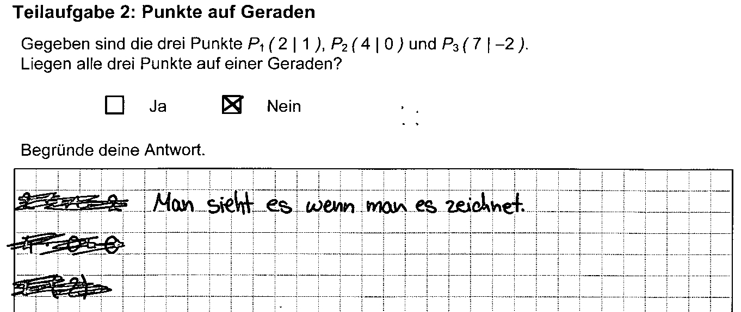
- Zu ungenaue oder zu kleine Zeichnungen führen zu falschen Schlussfolgerungen, wie die folgende Schülerlösung demonstriert (K4).
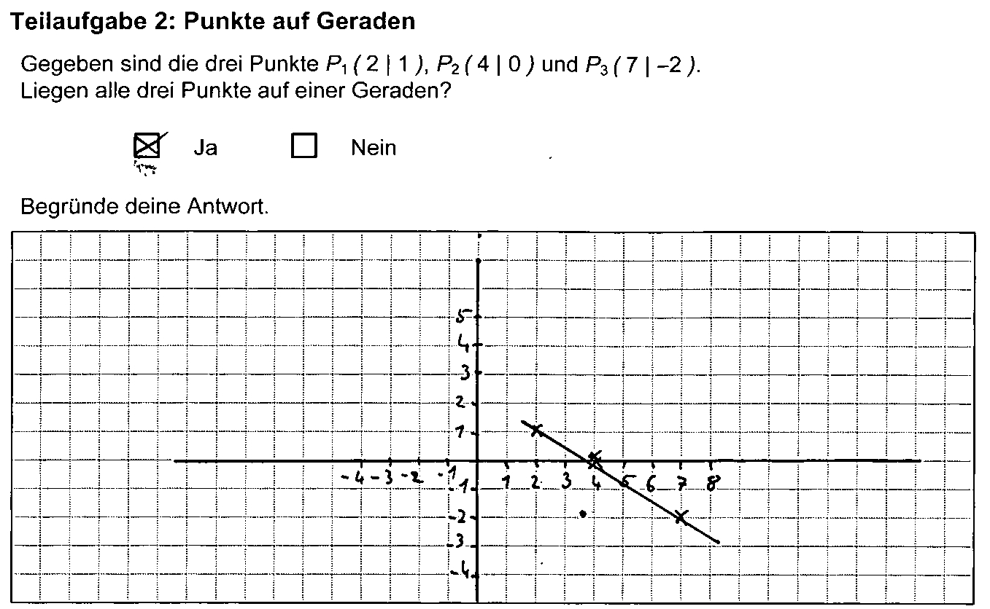
Zu Teilaufgabe 3:
- Die Bedeutungen der Variablen m und b werden verwechselt, so dass b fälschlich als die Steigung der Geraden angesehen wird. Dies zeigt exemplarisch die folgende Schülerlösung (K5).
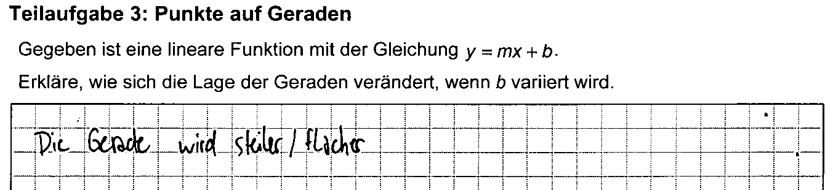

Anregungen für den Unterricht
Bei der unterrichtlichen Weiterarbeit mit den Inhalten dieser Aufgabe kann es zur Förderung von Einsichten im Umgang mit Funktionen hilfreich sein, zu der gegebenen Funktionsgleichung y = 3/2x − 3 eine Tabelle zu erstellen, welche die lineare Zuordnung x → y veranschaulicht.
Auf dieser Basis können dann die Veränderungen von x und y in den Blick genommen werden. So ist bei dieser Zuordnung in tabellarischer Darstellung festzustellen, dass wenn die x-Werte um 1 wachsen, die jeweils zugeordneten y-Werte um 1,5 = 3/2 zunehmen. Dieser Sachverhalt kann auch in der grafischen Darstellung erkannt und im Steigungsdreieck bzw. dynamisch als Schrittfolge gedeutet werden: Wenn man von einem beliebigen Punkt auf dem Funktionsgraphen um 1 nach rechts und um 1,5 nach oben geht, gelangt man wieder zu einem Punkt auf dem Funktionsgraphen. Gleiches passiert, wenn man allgemeiner um n ⋅ 1 nach rechts und um n ⋅ 1,5 nach oben geht. Entsprechende Visualisierungen zu diesem Sachverhalt können den Verstehensprozess der Schülerinnen und Schüler unterstützen. Damit steht ihnen eine weitere Strategie zur Verfügung, die z. B. zur Lösung der Teilaufgabe 2 oder der folgenden Aufgabe effektiv herangezogen werden kann.
Bereitet die Bearbeitung von Teilaufgabe 3 Schwierigkeiten, können konkret gegebene Funktionen mit Variation von m oder b gezeichnet und gegenübergestellt werden, um zu analysieren, welche Zusammenhänge zwischen den Funktionstermen und ihren grafischen Darstellungen im Koordinatensystem bestehen bzw. welche Bedeutungen m und b für den Graphen haben. Hier kann auch der Einsatz von geeigneter Software sinnvoll sein, um schnell und effektiv Einsichten und Erkenntnisse zu gewinnen.

